**Державний вищий навчальний заклад**

**Ужгородський національний університет**

**Факультет інформаційних технологій**

**ЛАБОРАТОРНА РОБОТА № 5**

**Тема:** “CSS ч.1: селектори”

Виконав студент І курсу

спеціальності «Інженерія

програмного забезпечення»

Романюк Артем Романович

**Ужгород-2024**

***Мета:*** поглибити знання з каскадних таблиць стилів (**CSS**).

***Завдання до роботи:***

***Підготовка*:**

1. Увійдіть у свій аккаунт на Codepen або Codesandbox.
2. Створіть новий Pen / Html-css документ,  видаліть усі зайві стилі якщо є і збережіть його.
3. Вставте наступну розмітку у код HTML:

| <h1> Лабораторна робота №5: селектори</h1> <p>Lorem ipsum dolor sit amet, consectetur adipiscing elit, sed do eiusmod tempor incididunt ut labore et dolore magna aliqua. Ut enim ad minim veniam, quis nostrud exercitation ullamco laboris nisi ut aliquip ex ea commodo consequat. Duis aute irure dolor in reprehenderit in voluptate velit esse cillum dolore eu fugiat nulla pariatur. Excepteur sint occaecat cupidatat non proident, sunt in culpa qui officia deserunt mollit anim id est laborum.</p> <p>Lorem ipsum dolor sit amet, consectetur adipiscing elit, sed do <a href="link.html">eiusmod tempor</a> incididunt ut labore et dolore magna aliqua. Ut enim ad minim veniam, quis nostrud exercitation ullamco laboris nisi ut aliquip ex ea commodo consequat. Duis aute irure dolor in reprehenderit in voluptate velit esse cillum dolore eu fugiat nulla pariatur. Excepteur sint occaecat cupidatat non proident, sunt in culpa qui officia deserunt mollit anim id est laborum.</p>  <h2>Наші переваги</h2> <ul>   <li>Перевага 1</li>   <li>Перевага 2     <ul>       <li>Підпункт 2.1</li>       <li>Підпункт 2.2</li>     </ul>   </li>   <li>Перевага 3</li> </ul>  <h2>Наші цілі</h2> <ol>   <li class="list__item">Ціль 1</li>   <li class="list__item">Ціль 2</li>   <li class="list__item">Ціль 3</li>   <li class="list__item">А це ціль 4</li> </ol>   <h2>Завантажити файли</h2> <ol>   <li><a href="file1.pdf">Файл для завантаження 1</a></li>   <li><a href="file2.pdf">Файл для завантаження 2</a></li>   <li><a href="file3.docx">Файл для завантаження 3</a></li>   <li><a href="file4.docx">Файл для завантаження 4</a></li>   <li><a href="file5.pdf">Файл для завантаження 5</a></li> </ol>  <p>Написати <a href="mailto:student@student.uzhnu.edu.ua">нам листа</a></p> <p>За посиланням нижче ви можете переглянути <strong>відомості про нашу компанію:</strong></p> <a href="about.html">Про нас</a> |
| --- |

**Завдання:**

1. Скопіюйте і вставте у зону CSS наступні коментарі:

| /* 1. додайте клас до h1 і зробіть весь текст для класу заглавними літерами (text-transform: uppercase) */  /* 2. придумайте назву класа для списку цілей і встановіть колір шрифту червоним у шістнадцятковому форматі */  /* 3. пунктам списку цілей за класом дайте колір заднього фону yellow і нахилений шрифт (font-style: italic)*/  /* 4. для усіх впорядкованих списків задайте рамку 1px solid red */  /* 5. задайте id (ідентифікатор) для заголовку першого рівня і встановіть на нього колір шрифта green */  /* 6. для всіх посилань на PDF-документи втсановити стиль: колір зелений і font-style: italic */  /* 7. для всіх посилань втсановити колір шрифта violet та заберыть підкреслення (text-decoration: none).    Питання: чому PDF-файли вже не підкреслені але все ж лишились зелені? */   /* 8. Встановіть всі заглавні літери (text-transform: uppercase) для усіх вкладнених списків другого рівня*/  /* 9. для всіх посилань що знаходяться всередині абзаців встановити колір шрифта magenta і задній фон кольору mistyrose */  /* 10. створити клас bold який буде будь-який текст перетворювати на жирний і застосувати його: 1) до двох останіх   пунктів цілей 2) до першого довгого абзацу (той що під основним заголовком).   Питання: чому у нас одночасно і bold i italic? */  /* 11. для всіх тегів li з класом bold встановити всі заглавні літери */  /* 12. другий довгий абзац і передостанній "Написати нам листа" вирійвняйте по правому краю, додайте синю рамку навколо та встановіть розмір шрифта 20px */  /* 13. на тег h1 встановіть колір шрифта червоний. Чому він не спрацює і що можна зробити щоб він спрацював?*/  /* 14. для всіх можливих селекторів встановіть властивість box-sizing: border-box (у DevTools перегляньте які CSS властивості у елементів активні і визначте чи успішно виконано завдання) */  /* 15. зробіть так, щоб задній фон цілей був не на всю ширину сторінки бо це блочці елементи, а лише по довжині кожного з елементів (відповідь: огорнути текст у рядкові span-и застосувати background до них) */ |
| --- |

1. Під кожним з 12 пунктів коментарів додайте відповідне CSS-правило. 3 останніх пунктів - додаткові для тих что все зробив скоріше і дещо складніші.

**Увага: після виконання** перших 12 пунктів ваш документ повинен виглядати наступним чином у разі, якщо все зроблено вірно:

1. Створіть папку з назвою **Lab_5** локально у директорії з вашими лабораторними (якщо до цього виконували все правильно і по інструкції. То це **web_basics**)
2. У паці для лабораторної роботи 5 створіть відповідні файли/директорії і скопіюйте туди вміст з онлайн ресурсів (codesanbox чи codepen)  
   *якщо у Вас була директорія* ***styles*** *з файлом* ***style.css*** *(****styles/style.css****) то і локально в папці з лабораторною роботою потрібно створити (відтворити) таку ж структуру*
3. Перевірити код на семантичність
4. ***Закомітитити*** і ***запушити*** зміни на GitHub
5. Оформити звіт.

**Хід роботи:**

1. Увійшов у свій аккаунт на **Codepen** та створив новий **Pen**

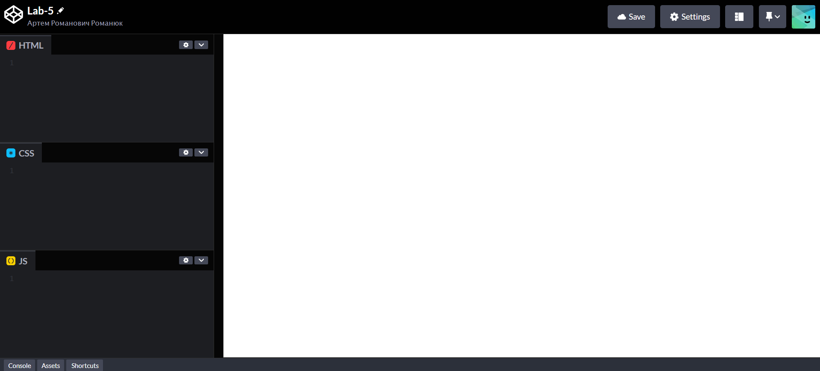

2. Вставив наступну розмітку у код HTML:

<h1> Лабораторна робота №5: селектори</h1>  
<p>Lorem ipsum dolor sit amet, consectetur adipiscing elit, sed do eiusmod tempor incididunt ut labore et dolore magna aliqua. Ut enim ad minim veniam, quis nostrud exercitation ullamco laboris nisi ut aliquip ex ea commodo consequat. Duis aute irure dolor in reprehenderit in voluptate velit esse cillum dolore eu fugiat nulla pariatur. Excepteur sint occaecat cupidatat non proident, sunt in culpa qui officia deserunt mollit anim id est laborum.</p>  
<p>Lorem ipsum dolor sit amet, consectetur adipiscing elit, sed do <a href="link.html">eiusmod tempor</a> incididunt ut labore et dolore magna aliqua. Ut enim ad minim veniam, quis nostrud exercitation ullamco laboris nisi ut aliquip ex ea commodo consequat. Duis aute irure dolor in reprehenderit in voluptate velit esse cillum dolore eu fugiat nulla pariatur. Excepteur sint occaecat cupidatat non proident, sunt in culpa qui officia deserunt mollit anim id est laborum.</p>  
  
<h2>Наші переваги</h2>  
<ul>  
  <li>Перевага 1</li>  
  <li>Перевага 2  
    <ul>  
      <li>Підпункт 2.1</li>  
      <li>Підпункт 2.2</li>  
    </ul>  
  </li>  
  <li>Перевага 3</li>  
</ul>  
  
<h2>Наші цілі</h2>  
<ol>  
  <li class="list__item">Ціль 1</li>  
  <li class="list__item">Ціль 2</li>  
  <li class="list__item">Ціль 3</li>  
  <li class="list__item">А це ціль 4</li>  
</ol>   
  
<h2>Завантажити файли</h2>  
<ol>  
  <li><a href="file1.pdf">Файл для завантаження 1</a></li>  
  <li><a href="file2.pdf">Файл для завантаження 2</a></li>  
  <li><a href="file3.docx">Файл для завантаження 3</a></li>  
  <li><a href="file4.docx">Файл для завантаження 4</a></li>  
  <li><a href="file5.pdf">Файл для завантаження 5</a></li>  
</ol>  
  
<p>Написати <a href="mailto:student@student.uzhnu.edu.ua">нам листа</a></p>  
<p>За посиланням нижче ви можете переглянути <strong>відомості про нашу компанію:</strong></p>  
<a href="about.html">Про нас</a>

3. Скопіював і вставив у зону CSS наступні коментарі:

/* 1. додайте клас до h1 і зробіть весь текст для класу заглавними літерами (text-transform: uppercase) */  
  
/* 2. придумайте назву класа для списку цілей і встановіть колір шрифту червоним у шістнадцятковому форматі */  
  
/* 3. пунктам списку цілей за класом дайте колір заднього фону yellow і нахилений шрифт (font-style: italic)*/  
  
/* 4. для усіх впорядкованих списків задайте рамку 1px solid red */  
  
/* 5. задайте id (ідентифікатор) для заголовку першого рівня і встановіть на нього колір шрифта green */  
  
/* 6. для всіх посилань на PDF-документи втсановити стиль: колір зелений і font-style: italic */  
  
/* 7. для всіх посилань втсановити колір шрифта violet та заберыть підкреслення (text-decoration: none).  
   Питання: чому PDF-файли вже не підкреслені але все ж лишились зелені? */  
  
  
/* 8. Встановіть всі заглавні літери (text-transform: uppercase) для усіх вкладнених списків другого рівня*/  
  
/* 9. для всіх посилань що знаходяться всередині абзаців встановити колір шрифта magenta і задній фон кольору mistyrose */  
  
/* 10. створити клас bold який буде будь-який текст перетворювати на жирний і застосувати його: 1) до двох останіх   пунктів цілей 2) до першого довгого абзацу (той що під основним заголовком).  
  Питання: чому у нас одночасно і bold i italic?  
*/  
  
/* 11. для всіх тегів li з класом bold встановити всі заглавні літери */  
  
/* 12. другий довгий абзац і передостанній "Написати нам листа" вирійвняйте по правому краю, додайте синю рамку навколо та встановіть розмір шрифта 20px */  
  
/* 13. на тег h1 встановіть колір шрифта червоний. Чому він не спрацює і що можна зробити щоб він спрацював?*/  
  
/* 14. для всіх можливих селекторів встановіть властивість box-sizing: border-box (у DevTools перегляньте які CSS властивості у елементів активні і визначте чи успішно виконано завдання) */  
  
/* 15. зробіть так, щоб задній фон цілей був не на всю ширину сторінки бо це блочці елементи, а лише по довжині кожного з елементів (відповідь: огорнути текст у рядкові span-и застосувати background до них) */

4. Налаштував класи та селектори в **index.html** та **style.css**

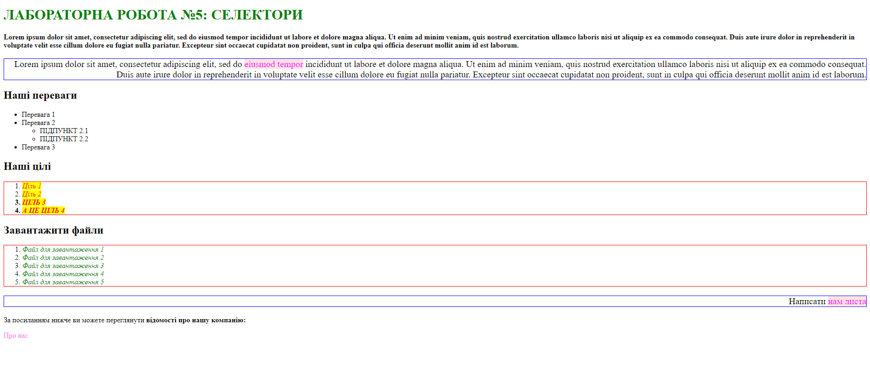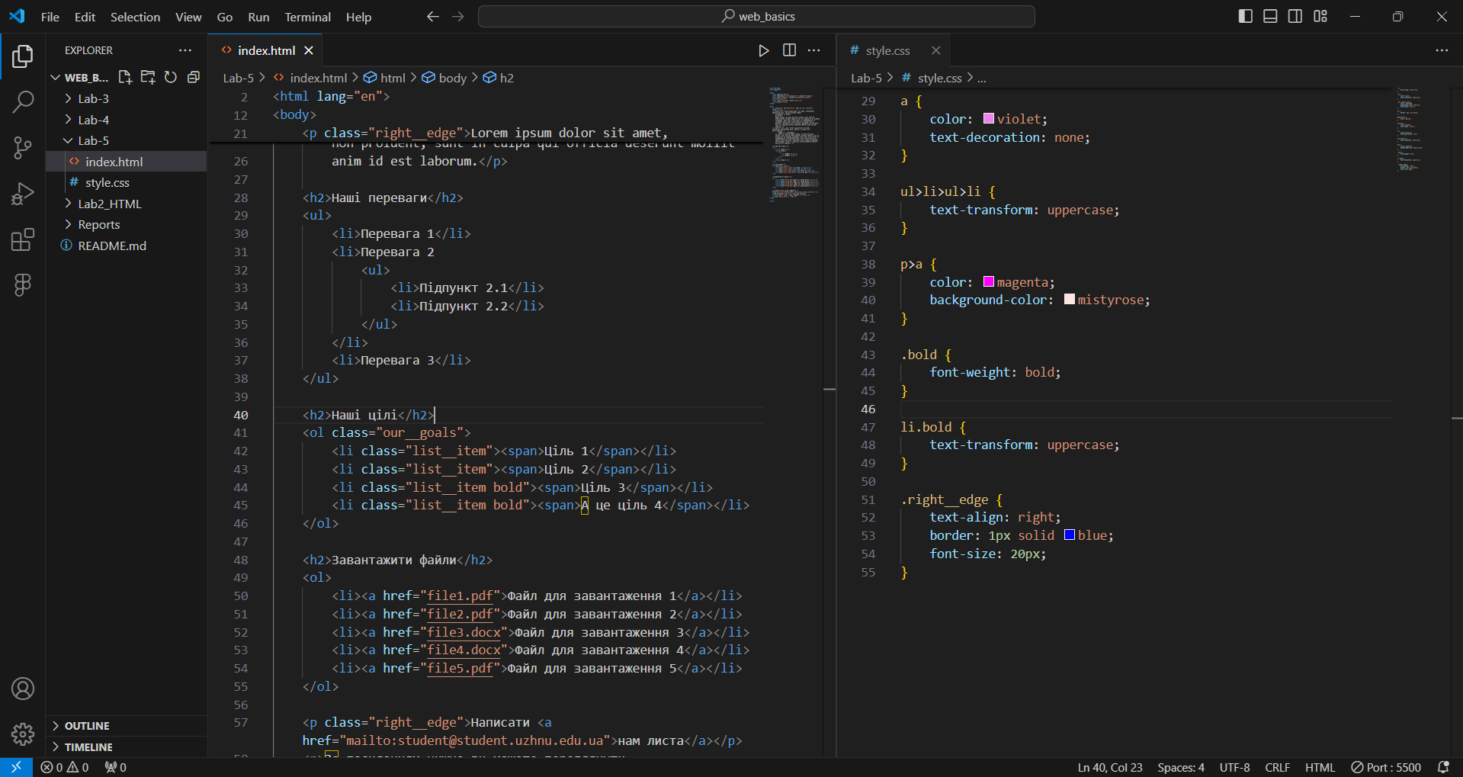

5. Створив папку з назвою **Lab-5** локально у директорії з лабораторними **web-basics** та скопіював відповідні файли з **codepen**

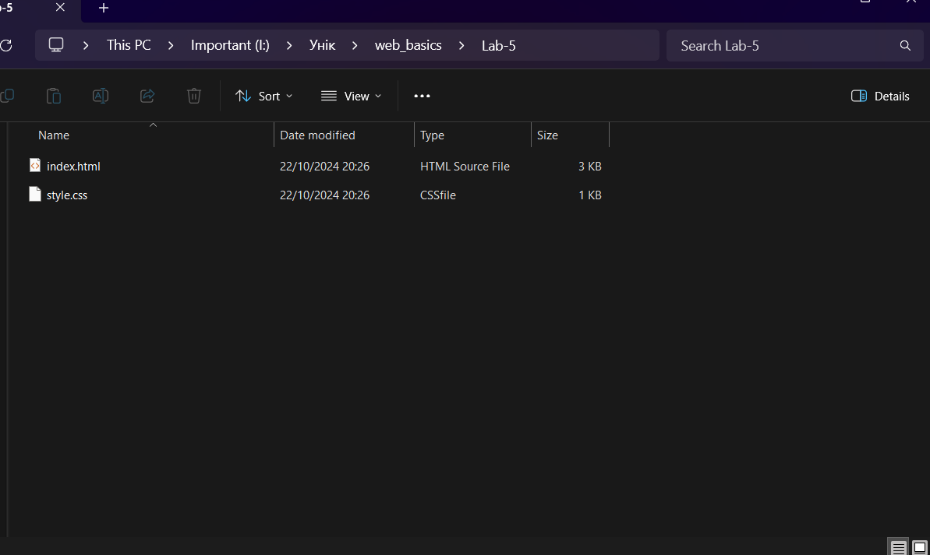

6. Перевірив код на семантичність

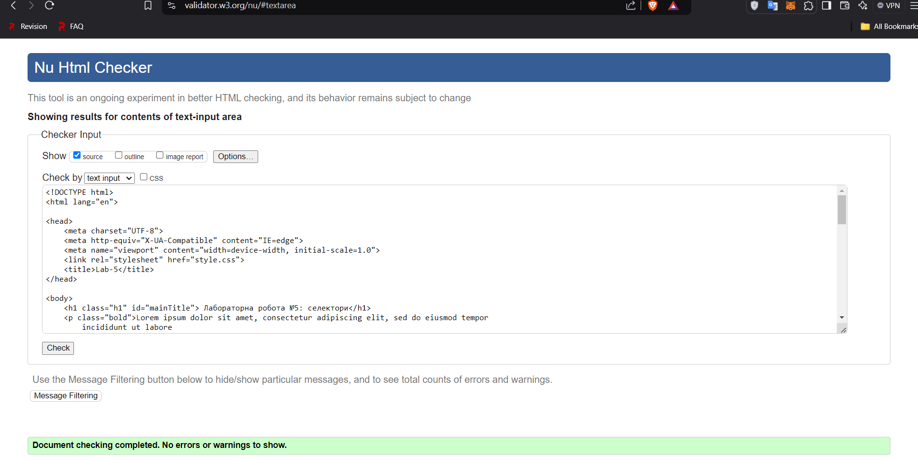

7. Запушив **Lab-5**  на GitHub

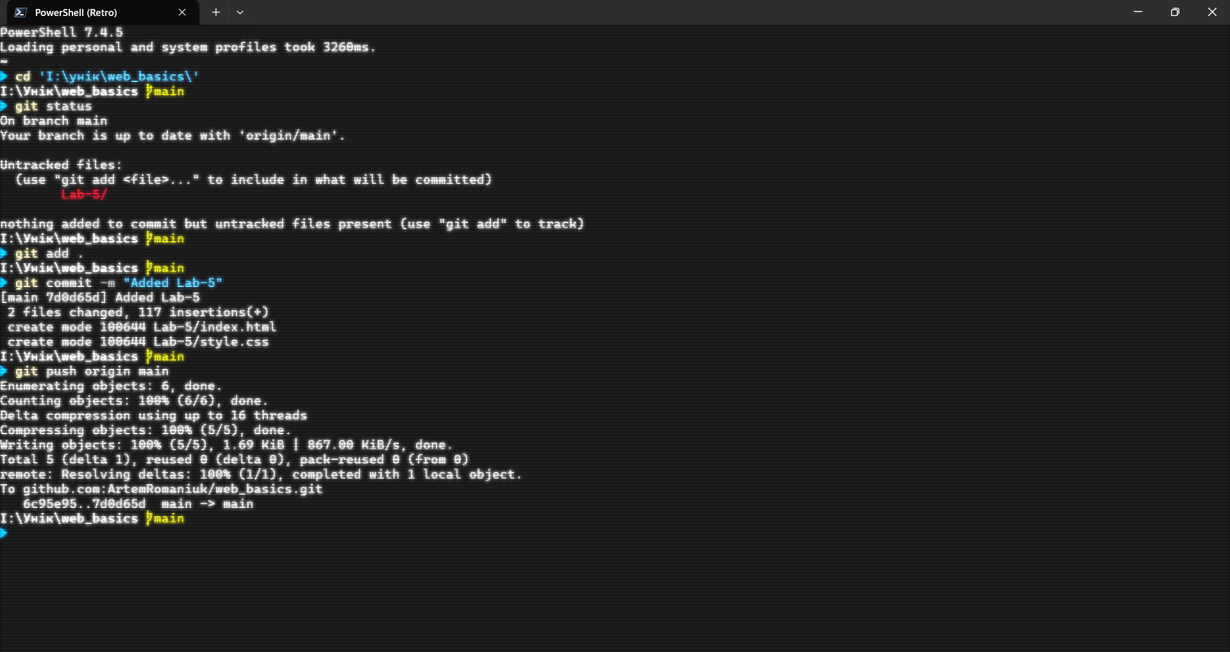

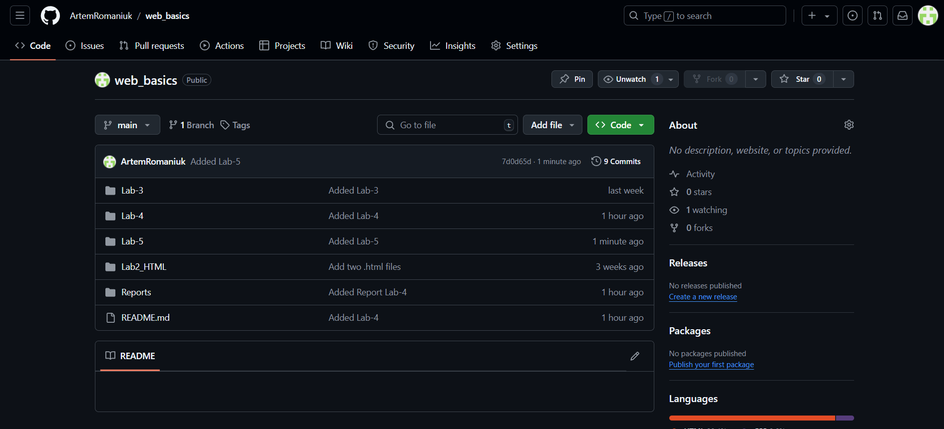

**Висновок:**

В ході даної лабораторної роботи було поглиблено знання про каскадну таблицю стилів - **CSS**. Ми закріпили навички з базової верстки, опрацювати **CSS селектори** **та класи**. Використали селектори по класам, id, множинні та дочірні селектори. Також ми користувалися хмарним сервісом **codepen,** на якому опрацьовували селектори та класи. Ще раз змогли застосувати Git на практиці та запушили лабораторну роботу на GitHub.